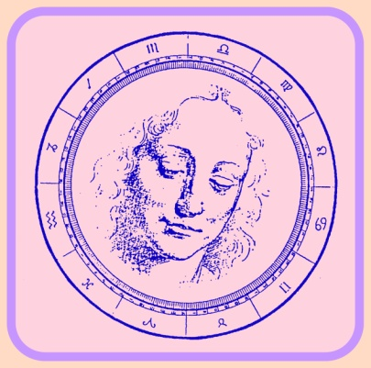
ATELIER DE DIERENRIEM
OVERZICHT VAN CURSUSSEN 2021 – 2022

DIERENRIEMTEKENS EN PLANETEN IN DE BEELDENDE KUNST
Jaarcursus astrologische basisprincipes 15x
Start: Zo. 3 oktober 10:30 - 15:30
Deelname: € 825

HELEND TEKENEN, incl. studie van de vier elementen in de beeldende kunst , met diabeelden 6x
Start: Wo. 15 september 19:30 - 22:00
Deelname: € 150

RELATIEASTROLOGIE 10x
Planetenkrachten en hun aspecten
Start: Vr. 24 september 19:30- 22:00
Deelname: € 250

TEKENEN EN SCHILDEREN VAN INNERLIJKE BEELDEN 6x
Interpretatie van getekend werk , symboliekduiding.
Start: Do. 9 september 19:30-22: 00 Deelname: € 150

De cursussen zijn 1 x per twee weken en incl. handouts, materiaalgebruik, koffie/thee en een tekening
van je horoscoop.
Kun je deze data niet, maar heb je wel interesse?
In overleg met anderen kan er een cursus op een andere
dag of avond georganiseerd worden.

Frits Bolk

Adres: Donker Curtiusstraat 26a 2
3030SB Rotterdam – Bergpolder

Contact: T: 010 – 466 4646 / T: 06 18 12 46 90
E: fpbolk@gmail.com

Brochures: zie www.atelierdedierenriem.nl

